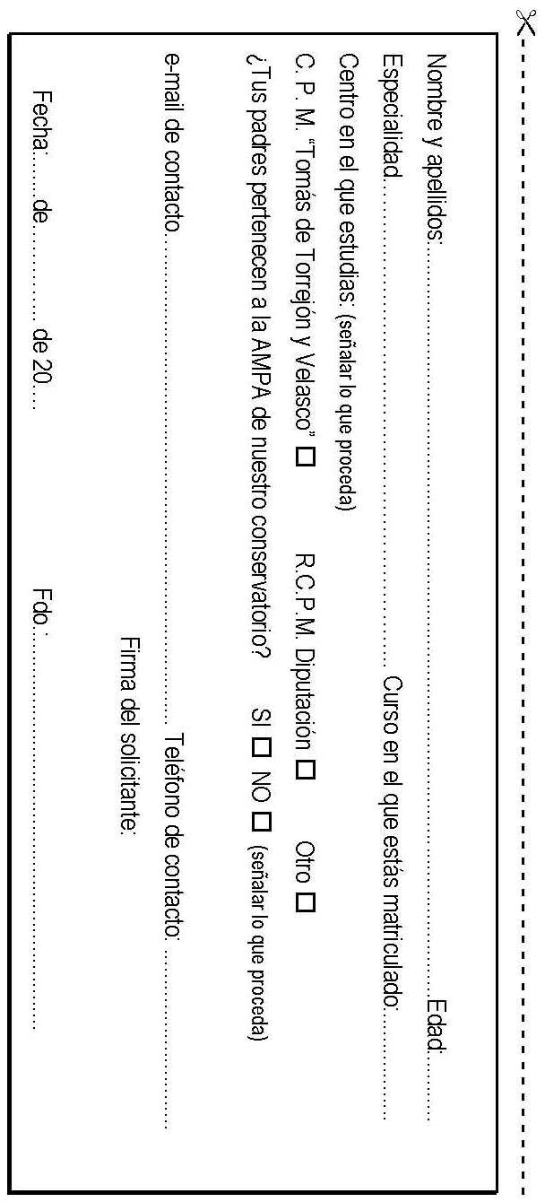

ORGANIZA:



Departamento de ________________ del Conservatorio Profesional de Música “Tomás de Torrejón y Velasco”

COLABORA:






Conservatorio Profesional de Música
“Tomás de Torrejón y Velasco”
de Albacete

CURSO DE ________
A CARGO DE

PONENTE

(FOTO O IMAGEN)

(DÍA) de (MES) de 20__
XX:XX horas

Auditorio o Aula ¿? del C. P. M.
“Tomás de Torrejón y Velasco”
de Albacete

A QUIEN VA DIRIGIDO:
Dirigido al alumnado de _________ de los grados elemental y medio, centrándose en____________.

CONTENIDOS:
- Contenido 1
- Contenido 2
- Contenido 3
- Contenido 4
- Contenido 5
- Contenido 6

FECHA DE REALIZACIÓN:
__ de _______ de 20__

LUGAR DE REALIZACIÓN:
Auditorio o Aula ¿? del Conservatorio de Música: “Tomás de Torrejón y Velasco” de Albacete.
C/ Zapateros, 25 CP: 02005
Tfno.: 967523340
e-mail: info@torrejonyvelasco.com

DURACIÓN DEL CURSO:
__ Horas.

HORARIO:
Viernes, día __:
De _______ a ______ (con pausa)

PRECIO DEL CURSO:
Alumn@s del centro: ___ €
Alumn@s del centro (AMPA): ___ €

Alumn@s de otros centros: ___ €

INGRESAR EN:
Cajamurcia
Nº cuenta: 2043 0326 01 2000017488
Ordenante: Nombre completo del alumn@
Concepto: “Curso ________ + Nombre del ponente”

FORMALIZACIÓN DE LA MATRÍCULA:
Hasta el día __ de _______ de 20__

El justificante de dicho ingreso se entregará junto con la Hoja de Inscripción personalmente al profesor/a de (especialidad) D./Dª _________________________. También podrá entregarse en conserjería en un sobre cerrado, indicando: “a la atención de _____________ Curso de ___________”.

CURRÍCULUM:
Ponente:

